**ESTÁCIO**

**CAMPUS-PARANGABA**

**LEVANTAMENTO DO IDH SOBRE OS BAIRROS DE FORTALEZA**

**Gabriel Tobias de Lima Oliveira, Egila Anani Martins Valsedi, Nivea Leticia de Lima Cardoso, Wilter Vieira Rocha Neto, Crispim Elias Fernandes Souza**

**Professor: Rafael Texeira de Araujo**

**2024**

**Fortaleza/CE**

Sumário

1. DIAGNÓSTICO E TEORIZAÇÃO 3

1.1. Identificação das partes interessadas e parceiros 3

1.2. Problemática e/ou problemas identificados 3

1.3. Justificativa 3

1.4. Objetivos/resultados/efeitos a serem alcançados (em relação ao problema identificado e sob a perspectiva dos públicos envolvidos) 3

1.5. Referencial teórico (subsídio teórico para propositura de ações da extensão) 3

2. PLANEJAMENTO E DESENVOLVIMENTO DO PROJETO 4

2.1. Plano de trabalho (usando ferramenta acordada com o docente) 4

2.2. Descrição da forma de envolvimento do público participante na formulação do projeto, seu desenvolvimento e avaliação, bem como as estratégias pelo grupo para mobilizá-los. 4

2.3. Grupo de trabalho (descrição da responsabilidade de cada membro) 4

2.4. Metas, critérios ou indicadores de avaliação do projeto 4

2.5. Recursos previstos 5

2.6. Detalhamento técnico do projeto 5

3. ENCERRAMENTO DO PROJETO 5

3.1. Relatório Coletivo (podendo ser oral e escrita ou apenas escrita) 5

3.2. Avaliação de reação da parte interessada 5

3.3. Relato de Experiência Individual 5

3.1. CONTEXTUALIZAÇÃO 5

3.2. METODOLOGIA 6

3.3. RESULTADOS E DISCUSSÃO: 6

3.4. REFLEXÃO APROFUNDADA 6

3.5. CONSIDERAÇÕES FINAIS 6

# DIAGNÓSTICO E TEORIZAÇÃO

## Identificação das partes interessadas e parceiros

Os principais atores interessados pela análise do IDH em Fortaleza incluem o governo municipal e órgãos locais, que facilitaram o acesso aos dados por meio do “Portal Dados Abertos”. Esses dados são cruciais para entender o desenvolvimento social e humano nos bairros, permitindo identificar desigualdades, planejar ações eficazes e distribuir recursos de forma estratégica, visando melhorar a qualidade de vida dos residentes. Empresas locais e regionais também se beneficiam do IDH, pois oferece uma visão abrangente do perfil socioeconômico dos moradores podendo orientar estratégias comerciais, investimentos responsáveis e iniciativas de responsabilidade social corporativa. Empresas podem colaborar com a comunidade para impulsionar o desenvolvimento sustentável.

## Problemática e/ou problemas identificados

O projeto para a análise do Índice de Desenvolvimento Humano (IDH) em Fortaleza surge da necessidade de entender e combater desigualdades socioeconômicas e disparidades de desenvolvimento intraurbanas que existem na cidade, onde por sua parte apresenta bairros diversificados com contrastes significativos de renda e educação, gerando desigualdades sociais que prejudicam residentes de bairros menos desenvolvidos. Matérias revelaram preocupações comunitárias sobre a falta de dados atualizados e detalhados sobre desenvolvimento humano nos bairros. Assim, moradores anseiam por compreender essas disparidades para orientar ações e políticas que melhorem condições de vida, justificando a elaboração deste projeto.

## Justificativa

A análise do Índice de Desenvolvimento Humano (IDH) em Fortaleza é academicamente pertinente, pois aborda desafios socioeconômicos reais, alinhando-se com a aprendizagem baseada em projetos. Este projeto contribui para o desenvolvimento de competências em análise de dados, resolução de problemas e pensamento crítico, integrando conceitos de economia, sociologia, estatística e tecnologia da informação. Além de atender aos objetivos do curso, fomentando habilidades práticas e teóricas. Nossa motivação é criar impacto social positivo, melhorando a qualidade de vida em Fortaleza por meio de soluções inovadoras e sustentáveis, contribuindo assim para o desenvolvimento local.

## Objetivos/resultados/efeitos a serem alcançados (em relação ao problema identificado e sob a perspectiva dos públicos envolvidos)

Objetivos:

1. Identificação de Desigualdades: Identificar desigualdades socioeconômicas entre bairros, destacando áreas que requerem intervenções.
2. Coleta e Análise de Dados: Coletar e analisar dados socioeconômicos dos bairros de Fortaleza, calculando e comparando o IDH de cada região. Isso será realizado por meio da coleta de dados no portal Dados Abertos Fortaleza e processamento no Google Colab.
3. Desenvolver materiais informativos acessíveis para compartilhar resultados, monitorando o envolvimento comunitário através de participação em atividades, compartilhamento de conteúdo e utilização de dados divulgados.

## Referencial teórico (subsídio teórico para propositura de ações da extensão)

* O embasamento teórico em big data e ciência de dados é fundamental para compreender abordagens analíticas. Autores como Yannis Ioannidis, Victor Mayer-Schönberger e Cathy O'Neil fornecem insights sobre potencial de dados em larga escala, implicações éticas e impacto social. Ioannidis discute desafios e oportunidades em "Big Data e Ciência de Dados". Mayer-Schönberger e Kenneth Cukier exploram a revolução de big data em "Big Data: A Revolução que Transformará o Nosso Mundo". O'Neil analisa implicações sociais de algoritmos em "Armas de Destruição Matemática". Esses referenciais orientam a compreensão de metodologias de análise de big data aplicadas ao estudo do IDH dos bairros de Fortaleza.

1. Yannis Ioannidis: Em seu trabalho "Big Data e Ciência de Dados: Desafios e Oportunidades", Yannis discute avanços significativos para a ciência de dados através do Big Data. Ele explora aprendizado de máquina, mineração de dados, análise em tempo real e integração de fontes diversificadas para insights valiosos onde destaca técnicas inovadoras para lidar com dados complexos, impulsionando a ciência de dados e melhorando a compreensão de fenômenos como o IDH em Fortaleza, com uma abordagem estratégica e inovadora.
2. Victor Mayer-Schönberger, em "Big Data: A Revolução que Transformará o Nosso Mundo", apresenta uma visão abrangente sobre o impacto do Big Data na sociedade. Explorando como dados em larga escala transformam decisões, inovam negócios e redefinem relações sociais, destacam também a importância de análise de padrões, correlações ocultas e a necessidade de ética, responsabilidade e transparência no uso de dados. Sua obra fornece embasamento teórico para entender o potencial do Big Data na análise do IDH em Fortaleza, considerando implicações sociais e econômicas.
3. Cathy O'Neil, em "Armas de Destruição Matemática: Como Big Data Aumenta a Desigualdade e Ameaça à Democracia", critica o impacto social dos algoritmos de Big Data destacando como modelos preditivos podem perpetuar vieses raciais, econômicos e sociais, exacerbando desigualdades. Cathy defende transparência, responsabilidade e auditorias éticas nos modelos de dados para evitar discriminação e injustiça. Sua obra oferece uma perspectiva crítica para análise do IDH em Fortaleza, considerando implicações sociais e éticas do Big Data.

# PLANEJAMENTO E DESENVOLVIMENTO DO PROJETO

## Plano de trabalho (usando ferramenta acordada com o docente)

1. Coleta de dados e processamento inicial:

* Responsável: Egila Anani, Gabriel Tobias, Wilter Vieira
* Ferramenta: Portal Dados Abertos Fortaleza e Google Colab

1. Processamento e análise final de dados relevantes:

* Responsável: Egila Anani, Gabriel Tobias e Crispim Elias
* Ferramenta: Google Colab

1. Elaboração do relatório:

* Responsável: Wilter Viera, Egila Anani, Gabriel Tobias, Crispim Elias e Nivea Leticia
* Ferramenta: Word

1. Elaboração do banner:

* Responsável: Crispim Elias, Nivea Leticia, Wilter Viera
* Ferramenta: Canva

## Descrição da forma de envolvimento do público participante na formulação do projeto, seu desenvolvimento e avaliação, bem como as estratégias pelo grupo para mobilizá-los.

Os principais participantes foram reportagens e matérias que destacaram a situação preocupante do Índice de Desenvolvimento Humano (IDH) em Fortaleza, especialmente no que diz respeito à longevidade, renda e educação. Essas reportagens e matérias foram veiculadas em diferentes meios de comunicação, como jornais e sites, com o objetivo de informar a população sobre a realidade enfrentada pelos bairros da cidade. Ao apresentar dados concretos, como por exemplo: “No IDH relativo à longevidade e educação, Fortaleza apresenta 88 bairros com índices extremamente baixos e somente 03 bairros com índices muito altos. De acordo com o PNUD (2014), Fortaleza é apenas a 467ª cidade em IDH no Brasil (0,754), representado pela renda (0,749), longevidade (0,824) e educação (0,695)”. Essas publicações chamaram a atenção para a realidade do IDH em Fortaleza e motivaram a população a se engajar ativamente na busca por soluções. As estratégias de mobilização adotadas pelo grupo responsável garantiram a participação diversificada e significativa dos cidadãos. Plano de Trabalho – Projeto de Desenvolvimento do IDH em Fortaleza:

## Grupo de trabalho (descrição da responsabilidade de cada membro)

1. Coleta de dados e processamento inicial:

* Responsável: Egila Anani, Gabriel Tobias, Wilter Vieira
* Ferramenta: Portal Dados Abertos Fortaleza e Google Colab

2. Processamento e análise final de dados relevantes:

* Responsável: Egila Anani, Gabriel Tobias e Crispim Elias
* Ferramenta: Google Colab

1. Elaboração do relatório:

* Responsável: Wilter Viera, Egila Anani, Gabriel Tobias, Crispim Elias e Nivea Leticia
* Ferramenta: Word

1. Elaboração do banner:

* Responsável: Crispim Elias, Nivea Leticia, Wilter Viera
* Ferramenta: Canva

## Metas, critérios ou indicadores de avaliação do projeto

Para atingir os objetivos iniciais do projeto IDH, realizamos a coleta de dados no portal Dados Abertos Fortaleza, selecionando conjuntos de dados alinhados com os requisitos do banco de dados projetado. Usamos a plataforma Google Colab para realizar o desenvolvimento do projeto.

## Recursos previstos

Considerando que nos foi fornecido um plano que disponibiliza uma certa quantidade de créditos para a utilização institucional dentro da plataforma Azure Machine Learning com o objetivo de hospedar os projetos de extensão semestrais, não houve gastos adicionais na realização de quaisquer etapas deste projeto. Inclusive, a utilização do Google Colaboratory e dos dados foi fornecida gratuitamente. Houve apenas gastos na confecção do banner, que é a representação visual da semana de extensão



## Detalhamento técnico do projeto

A coleta de dados ocorreu no Portal de Dados Abertos, que fornece informações diversificadas sobre Gestão Pública, Economia, Educação, Saúde e Segurança em Fortaleza. Utilizamos a plataforma de nuvem gratuita, Google Colaboratory, para testar inteligência artificial e aprendizado de máquina. Na etapa final, elaboramos relatórios e banners com modelos pré-definidos fornecidos pelo professor Rafael Texeira.

# ENCERRAMENTO DO PROJETO

## Relato Coletivo:

Durante o desenvolvimento do projeto, focamos em analisar a correlação entre o Índice de Desenvolvimento Humano e a renda nos bairros de Fortaleza, visando detectar desigualdades socioeconômicas adotando uma abordagem baseada em Big Data. Empregamos técnicas avançadas de coleta e análise de big data para extraírem análises precisas sobre o IDH e renda nos bairros de Fortaleza. Com capacidade de processar vastos volumes de dados, identificamos padrões, correlações e tendências significativas entre essas variáveis, revelando uma visão detalhada das desigualdades socioeconômicas locais. Com base nos resultados obtidos, confirmamos que o projeto alcançou impacto significativo nos objetivos socio comunitários pretendidos. As análises realizadas revelaram informações valiosas sobre desigualdades socioeconômicas entre bairros de Fortaleza, permitindo uma compreensão mais profunda das necessidades específicas das comunidades locais e apontando caminhos para políticas públicas eficazes.  
  
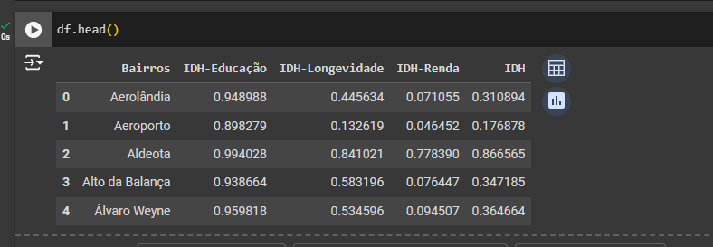

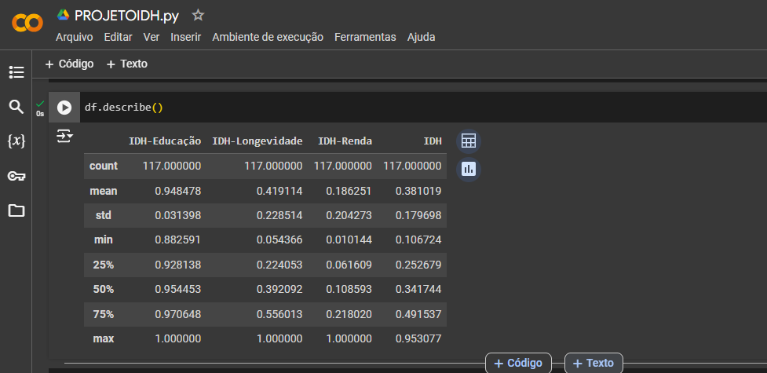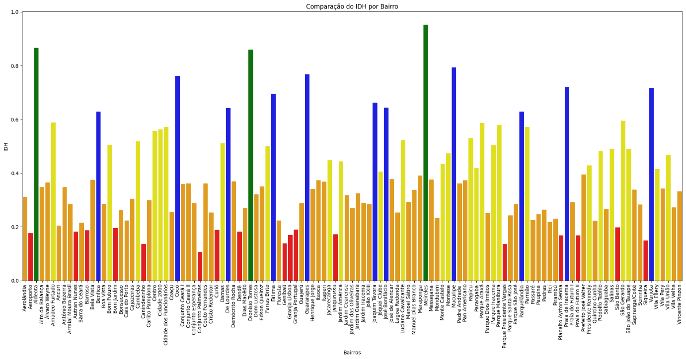 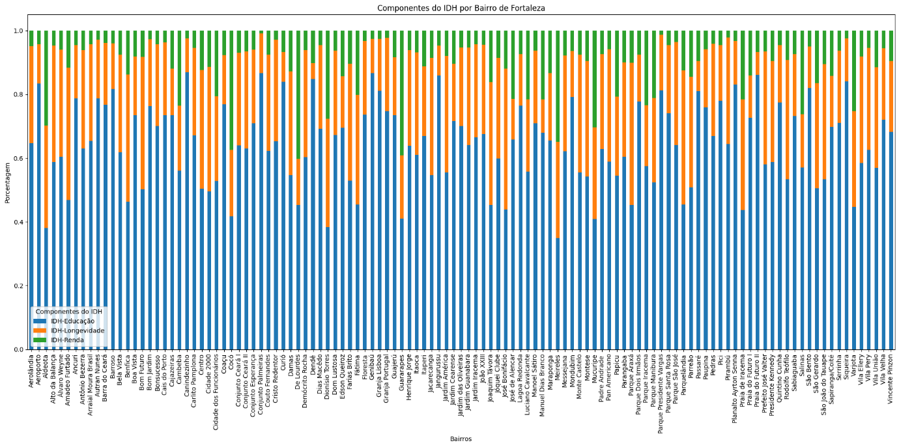

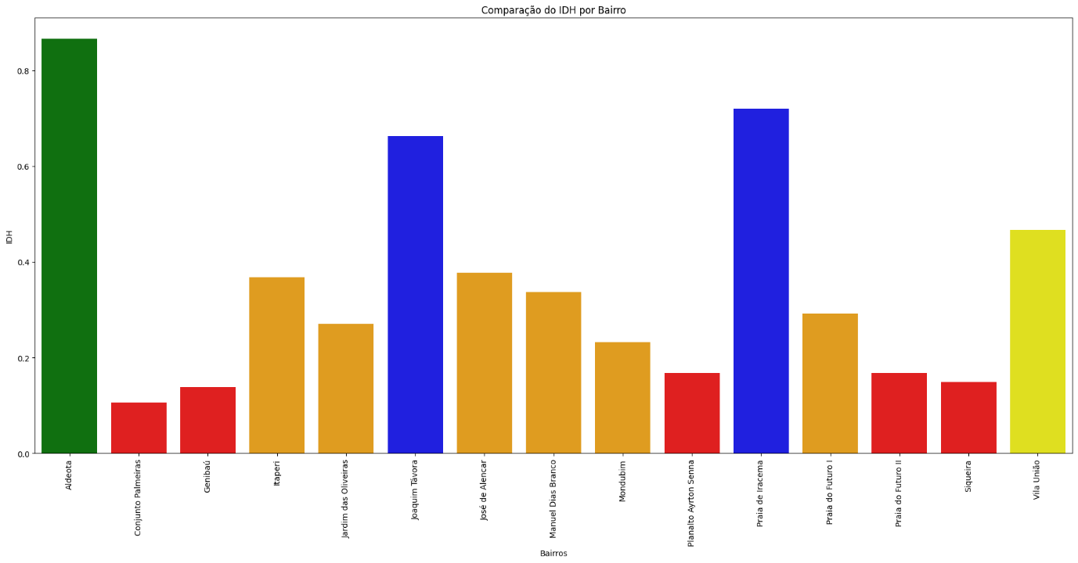 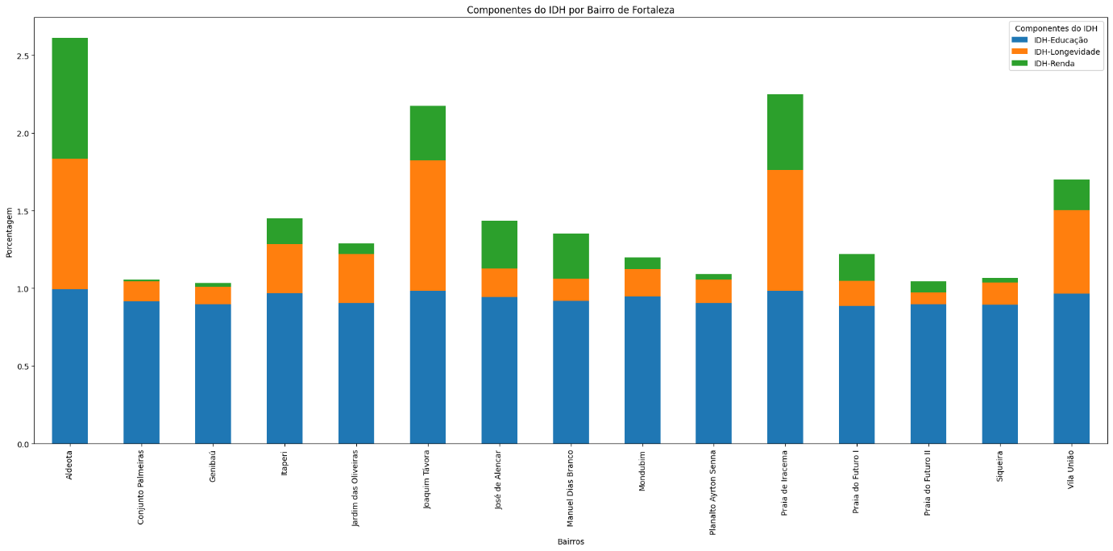 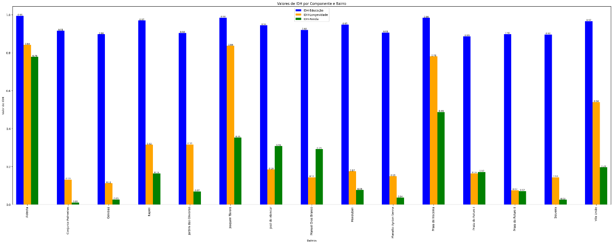

## Relato de Experiência Individual (Pontuação específica para o relato individual)

### CONTEXTUALIZAÇÃO

**Gabriel Tobias:** Durante a pesquisa sobre o Índice de Desenvolvimento dos bairros de Fortaleza tive a oportunidade de explorar a realidade social econômica de diversas comunidades, através da análise e coleta de dados, identifiquei desigualdades significativas entre os bairros, podendo gerar uma análise mais precisa usando de base dados obtidos pelo Portal de Dados abertos utilizando métodos e códigos em python para gerar gráficos utilizando a plataforma Colaboratory para organizar as informações obtidas pelo site disponibilizado pelo Governo Federal.

**Egila Anani:** Responsável pela análise e pesquisa de dados, de forma a unificar pesquisa e análise. Responsável pela escrita de parte do relatório de extensão e do código inicial.

Participando da etapa de testes como tester do projeto, identificando erros e melhorias de forma assertiva. Esta experiência me auxiliou na consolidação do meu conhecimento em programação.

**Wilter Vieira**: Durante o trabalho eu pude observar as dinâmicas sociais e as disparidades entre os bairros por regiões. A parte de análise de dados foi importante para mostrar o quão preciso pode ser o uso da tecnologia a favor dos estudos de caso.

**Crispim Elias**: Participar desse trabalho que aborda levantamento do Índice de Desenvolvimento Humano (IDH) dos bairros de Fortaleza foi uma experiência enriquecedora e desafiadora. Desde o início, percebi a importância desse projeto para compreender as desigualdades e as necessidades da população. O trabalho começou com a coleta de dados, que exigiu muito planejamento e organização. Usamos o site do governo para tal pesquisa, trabalhar em equipe foi fundamental, ampliou meu conhecimento e trouxe diferentes abordagens para o problema. As discussões que tivemos nos ajudaram a interpretar os dados de forma mais crítica, buscando sempre soluções que pudessem impactar positivamente a vida dos fortalezenses. Ao final do levantamento, pude ver como o IDH não é apenas um número, mas uma ferramenta poderosa para identificar áreas que precisam de atenção e investimento. Senti um grande orgulho ao contribuir para um projeto que, espero, ajude a promover mudanças significativas na cidade.

### METODOLOGIA

**Egila Anani**:

- Coleta e análise de dados do Portal Dados Abertos de Fortaleza.

- Desenvolvimento de código em Google Colab.

- Testes e análise crítica.

- Elaboração do relatório.

**Gabriel Tobias:**

- Coleta e Tratamento dos dados, desenvolvimento do código utilizando Google Colab

- Criação de gráficos para visualização dos índices de IDH

- Análise estatística para identificar tendências e padrões

**Wilter Vieira:**

- Ajuda no Desenvolvimento do relatório final

- Criação do Banner informativo

- Coleta e análise de dados do Portal Dados Abertos de Fortaleza.

**Crispim Elias**:

- Testes rigorosos para identificar erros e oportunidades de melhoria

- Análise crítica para refinar o código e garantir sua eficácia

- Colaboração na elaboração do relatório final

- Ajuda para fazer o Banner

**Nivea Leticia**:

- Desenvolvimento do banner do projeto

- Colaboração na elaboração do relatório final

- Sugestões de design para os gráficos e visualizações

### RESULTADOS E DISCUSSÃO:

**Egila Anani**: A experiência proporcionou uma visão ampliada das desigualdades socioeconômicas em Fortaleza. Durante o processo, pude observar como a renda e a educação variam significativamente entre bairros, revelando padrões críticos de desigualdade. A análise revelou que apenas três bairros apresentam índices altos, enquanto a maioria apresenta índices baixos. Esta experiência permitiu aprofundar o conhecimento sobre Big Data e seu impacto social, além de refinar habilidades técnicas e críticas em programação.

**Gabriel Tobias**: Os resultados do projeto IDH revelaram um painel detalhado de visualização do índice por bairro, evidenciando desigualdades socioeconômicas significativas entre eles. Além disso, a análise identificou padrões específicos nos índices de IDH por categoria, destacando disparidades em educação, renda e saúde. Esses achados fornecem uma base sólida para políticas públicas direcionadas e intervenções eficazes.

**Wilter Vieira**: O estudo expôs disparidades socioeconômicas acentuadas entre os bairros de Fortaleza. Apenas uma pequena parcela apresentou índices elevados de Desenvolvimento Humano, enquanto a maioria enfrenta desafios significativos. A análise destacou ainda a variação substancial em indicadores como renda e educação, revelando padrões de desigualdade persistentes.

**Crispim Elias**: A testagem revelou pontos críticos para otimizar o projeto, garantindo sua estabilidade e precisão. As melhorias implementadas:

- Aumentaram a eficiência na análise de dados

- Melhoraram a visualização dos resultados

- Fortaleceram a robustez do projeto

**Nivea Leticia**: O trabalho resultou em um material visual impactante, com um banner atraente e gráficos claros que efetivamente comunicaram os resultados do projeto. A apresentação do relatório foi enriquecida, facilitando a compreensão dos dados complexos.

### REFLEXÃO APROFUNDADA

**Egila Anani**: Comparando com a teoria, pôde-se observar na prática a importância dos dados para embasar políticas públicas e ações sociais, de modo a identificar que, embora a coleta e análise de Big Data ofereça potenciais soluções, existe uma necessidade constante de revisão ética e crítica nos métodos utilizados, conforme abordado no referencial de Cathy O'Neil e outros.

**Gabriel Tobias**: A experiência com o projeto IDH reforçou a importância da visualização de dados para compreender complexidades sociais e destacou o papel fundamental do IDH na avaliação da qualidade de vida em áreas urbanas. Além disso, evidenciou a necessidade de atualização contínua dos dados para monitorar mudanças sociais e informar políticas públicas eficazes, garantindo assim uma abordagem baseada em evidências para promover o desenvolvimento humano sustentável.

**Wilter Vieira**: Analisando os dados coletados, pôde-se reforçar a importância de dados precisos para embasar políticas públicas eficazes. Além disso, evidenciou a necessidade de uma abordagem crítica e ética na análise de Big Data, considerando as implicações sociais de suas conclusões. Essa reflexão destacou ajudou a entender o papel fundamental da tecnologia na promoção de uma compreensão mais profunda das complexidades sociais.

**Crispim Elias**: Pude notar a importância da testagem rigorosa em projetos de análise de dados. Além de evidenciar o valor da colaboração interdisciplinar para:

- Identificar vulnerabilidades

- Desenvolver soluções inovadoras

- Garantir a qualidade do projeto

**Nivea Leticia**: O trabalho demonstrou a importância da comunicação visual na transmissão de dados complexos, destacando o papel da criatividade na seleção de gráficos adequados. A contribuição de Nivea em identificar os tipos de gráficos mais informativos permitiu uma visualização mais clara dos resultados.

### CONSIDERAÇÕES FINAIS

**Egila Anani**: Para dar continuidade ao projeto, recomenda-se investir em alternativas tecnológicas que automatizem etapas da análise, facilitando a atualização contínua dos dados e identificação de padrões emergentes.  
  
**Gabriel Tobias**: O projeto IDH demonstrou a eficácia da análise de dados na identificação de desigualdades sociais, a tecnologia pode ser uma ferramenta poderosa para políticas públicas baseadas em evidências.

**Wilter Vieira**: Para avançar, é essencial investir em soluções inovadoras que otimizem a análise de dados, permitindo uma atualização contínua e a identificação de tendências emergentes, e assim, informar decisões políticas baseadas em evidências.

**Crispim Elias**: O projeto demonstrou a eficácia da abordagem colaborativa e da testagem rigorosa na melhoria da precisão e eficiência. Para futuros projetos, é fundamental investir em testes contínuos, fomentar a colaboração entre equipes e buscar soluções inovadoras para problemas complexos.

**Nivea Leticia**: O projeto demonstrou o valor do design na apresentação de dados, evidenciando a necessidade de integrar análise e visualização. A contribuição de Nivea em sugerir gráficos relevantes, como diagramas de dispersão e gráficos de barras, permitiu uma comunicação mais eficaz dos resultados, destacando a importância da colaboração interdisciplinar.